Грузовик (сборник Игрушки) — Агния Барто
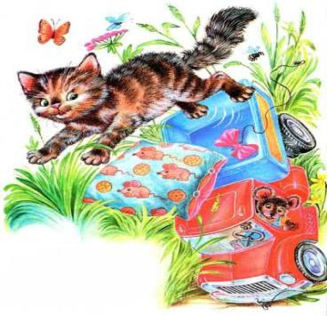
Нет, напрасно мы решили
Прокатить кота в машине:
Кот кататься не привык —
Опрокинул грузовик.

Кораблик (сборник Игрушки) — Агния Барто
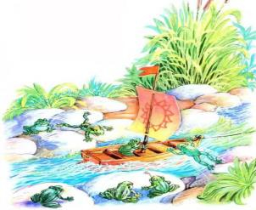
Матросская шапка,
Верёвка в руке,
Тяну я кораблик
По быстрой реке.
И скачут лягушки
За мной по пятам,
И просят меня:
— Прокати, капитан!

Мчится поезд. Эмма Мошковская.

Чух-чух,
Чух-чух,
Мчится поезд
Во весь дух,
Паровоз пыхтит.
– Тороплюсь! – гудит, –
Тороплюсь,
Тороплюсь,
Тороплю-у-усь!
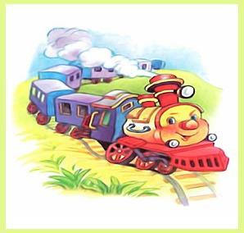

Шофер. Борис Заходер.

Качу,
Лечу
Во весь опор.
Я сам — шофер.
И сам — мотор.
Нажимаю
На педаль —
И машина
Мчится вдаль!
